Nombre del Subproducto:  Código: | Etiqueta Adherible:  Catálogo:
ETIQUETA PRIMARIA
10 cm

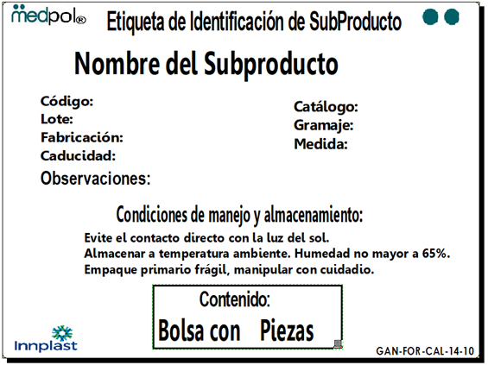

7.6 cm

Observaciones:
Vigencia del Registro Sanitario:
Elaboro: Fecha: |  | Reviso y Aprobó: Fecha:
  Nombre y puesto
  Responsable Sanitario
Doble Cara
ETIQUETA REVISADA Y APROBADA (Inspector de Calidad y Supervisor de Producción)
Etiqueta Primaria

- CONCILIACIÓN DE MATERIALES IMPRESOS (Etiquetas)

Instrucciones:
- Producción debe registrar la conciliación de los materiales impresos (Etiquetas).
- El Supervisor de Producción e Inspector Verifican de VoBo.
- En caso de haya faltantes, rechazos o para devolución debe ser conforme al PNO “Elaboración y control de etiquetas” GAN-PNO-CAL-14.
- N/A, No aplica.

Fecha: |  |  | A | B | C | D |  | E
Etiqueta | Cantidad por subproducto | Cantidad Solicitada | Cantidad Recibida | Faltante | Rechazadas | Devueltas |  | Reposición de etiquetas | Total, utilizado
Primaria
Otros
Observaciones:
Realiza  Impresión de etiquetas: |  |  |  |  | Fecha: |  | Hora:
Recibe  Etiquetas: |  |  |  |  | Fecha: |  | Hora:
Realiza  Cálculos: |  |  |  |  | Fecha:
VoBo  Supervisor de Producción: |  |  |  |  | Fecha:
VoBo  Inspector de Calidad: |  |  |  |  | Fecha:

Reposición de etiquetas $E = B+C$
Total utilizado = $\left(\left( A- B-C\right)+ E\right)-D$
Total utilizado debe ser igual a la cantidad solicitada

